Laios
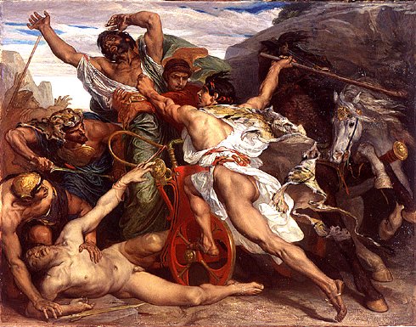

Geschichte von Laios
Laios ist der leibliche Vater von Ödipus, er hat ein durch ein Orakel erfahren, dass sein Sohn Ödipus ihn töten und seine Frau, Iokaste heiraten wird.Er setzt Ödipus in den Bergen aus, aber er wird von einem Hirten gefunden und zu seinen Adoptiveltern, Polybos und Merope, die Könige von Korinth, gebracht. Laios ist mit einer Kutsche und seinen Sklaven unterwegs als er auf Ödipus trifft, dieser tötet ihn und seine Sklaven, weil sie ihn nicht durchlassen wollten.
— Lorenz GoldKorbinian Höfling 2025/07/18 12:34

